Муниципальное бюджетное общеобразовательное учреждение
«Видновская средняя общеобразовательная школа №5 с углубленным изучением отдельных предметов»

Проектная работа
«Математика в истории России»

Выполнила ученица 11 «А» класса
Горшкова Аполлинария Викторовна
Руководитель Шульгина Наталья Геннадьевна,
учитель математики

Видное, 2023 год

ОГЛАВЛЕНИЕ

ВВЕДЕНИЕ 3
ГЛАВА 1. СТАНОВЛЕНИЕ МАТЕМАТИКИ КАК НАУКИ В РОССИИ 4
ПРЕДПОСЫЛКИ И ПОЯВЛЕНИЕ ПЕРВОГО УЧЕБНИКА 4
НОВЫЙ ПЕРИОД В РАЗВИТИИ МАТЕМАТИКИ 4
РАЗРУШЕНИЕ СТАРОЙ СИСТЕМЫ И СОЗДАНИЕ НОВОЙ 5
КРИЗИС В МАТЕМАТИЧЕСКОМ ОБРАЗОВАНИИ – ПУТЬ К СТАБИЛЬНОСТИ 6
ГЛАВА 2. РЕФОРМЫ И ИХ ВЛИЯНИЕ НА ПРОЦЕСС ОБУЧЕНИЯ МАТЕМАТИКЕ 7
ПЕРВАЯ РЕФОРМА ПОСЛЕ ПЕРИОДА СТАБИЛЬНОСТИ 7
ЭПОХА РЕФОРМ, СВЯЗАННЫХ С ПРЕОБРАЗОВАНИЯМИ В СТРАНЕ 8
ЗАКЛЮЧЕНИЕ 9
СПИСОК ИСПОЛЬЗУЕМОЙ ЛИТЕРАТУРЫ 10
ПРИЛОЖЕНИЯ 12

«Математику уже затем учить надо, что она ум в порядок приводит»
- Михаил Ломоносов

ВВЕДЕНИЕ

Математика – наука, прошедшая сквозь века. Она прожила тысячи лет и нисколько не утратила своей актуальности. Напротив, сейчас математика гораздо более плотно вошла в нашу жизнь и сложно представить себе, как бы мы жили без неё. В древности, ещё при натуральном хозяйстве, математика использовалась людьми в быту, когда необходимо было посчитать урожай или узнать, весь ли скот на месте. Позже, когда стала развиваться торговля, математика окончательно укоренилась в жизни людей. Без неё невозможно было совершать сделки купли-продажи и платить налоги. В середине прошлого тысячелетия начала активно развиваться наука, и тогда популярность математики ещё больше возросла.
Стали появляться различные разделы этой науки, например: вероятность, статистика, комбинаторика и анализ. С приходом СССР и плановой экономики стал активно применяться такой раздел математики как статистика, она была необходима для составления государственных планов. С возникновением информатики математика стала ещё более востребованной: создавались языки программирования, необходимо было создавать электронные гаджеты, сначала это были компьютеры. Благодаря достижениям математики мы можем передвигаться на машинах, запускать спутники и ракеты, общаться по беспроводной связи и много чего ещё, что привычно для нас и о чём даже подумать не могли люди ещё пару десятилетий назад.
Термин «математика» произошел от греческого слова mathema, что означает - наука, учение, знание. Математика — это не только арифметические задачки. Это особый язык, который учит думать и рассуждать. Математику называют междисциплинарной наукой, потому что она тесно связана с физикой, географией, геологией, химией и другими науками. «Математика – это язык, на котором говорят все точные науки» (Н.И. Лобачевский). Даже гуманитарные науки неразрывно связаны с математикой, например, исследования в социологии опираются на математические понятия и логические законы. «Математика – королева и служанка наук» (Эрик Темпл Белл).
Цель этого проекта – исследование и анализ математики в различные этапы истории, оценка влияния исторической эпохи на тексты математических задач, а также анализ влияния реформ в системе образования на примере математики. Этот проект был создан, чтобы подтвердить гипотезу о том, что старые учебники являются инструментом для изучения истории и способны показать, какой была жизнь в тот или иной отрезок времени.
Не смотря на многочисленные реформы в образовании, в том числе и в изучении математики, не утихают споры о том, что уровень знаний у населения из года в год становится ниже. После очередного ЕГЭ появляется масса статей на тему несоответствия задач, которые ученики должны решить на экзамене с тем типом задач, к которым они готовились. Это несоответствие сбивает их с толку, из-за чего баллы оказываются достаточно низкими. И это хороший показатель того, что полученные знания очень ограничены, дети мыслят узко и если немного поменять формат или каким-то образом изменить задания, то большинство не сможет их решить. Были ли в истории примеры, когда реформа приводила к обратному результату?

ГЛАВА 1. СТАНОВЛЕНИЕ МАТЕМАТИКИ КАК НАУКИ В РОССИИ

ПРЕДПОСЫЛКИ И ПОЯВЛЕНИЕ ПЕРВОГО УЧЕБНИКА
XVIII век в Российской истории называют веком преобразований. В 1697-1698 годах Российский император Пётр I в составе Великого Посольства, отправился в Европу. Эта поездка подтолкнула Петра I начать свои преобразования.
Первыми указами он добился внешнего подражания европейцам в одежде и манерах, ввёл летоисчисление от рождества Христова, празднование Нового Года - первого января. Затем последовали более значительные структурные реформы. Была реформирована армия, государственное управление, российская церковная иерархия была подчинена государству. Также Пётр провёл финансовую реформу. Для преобразований и военных походов требовались образованные люди, поэтому были открыты школы: математических и навигацких наук, медицинская, инженерная. А в Петербурге – морская академия.
Первый русский учебник математики появился на свет ввиду государственной необходимости: для победы в Северной войне Петру I был нужен мощный флот, а для его постройки требовались грамотные инженеры, капитаны, знакомые с навигацией, и хорошие картографы. И подготовкой этих специалистов занялась знаменитая Навигацкая школа. Математику в России тогда нигде больше не преподавали, учеба по иностранным учебникам давалась ученикам с трудом, а потому преподавателю школы, крестьянскому сыну Леонтию Теляшину, было дано задание написать для новой школы учебник. Знания Леонтия Филипповича в области математики удивляли многих. При встрече он произвёл на царя Петра I очень сильное впечатление незаурядным умственным развитием и обширными познаниями. В знак почтения и признания достоинств Пётр I «жаловал» ему фамилию Магницкий «в сравнении того, как магнит привлекает к себе железо, так он природными и самообразованными способностями своими обратил внимание на себя». Книга Л.Ф. Магницкого поступила в печать в 1703 году, называлась «Арифметика, сиречь наука числительная. С разных диалектов на славянский язык переведенная и во едино собрана и на две книги разделена» (Приложение 1). В 600-страничном учебнике по математике Л.Ф. Магницкий знакомил детей с десятичным исчислением, сложением, вычитанием, дробями, основами геометрии и тригонометрии. По «Арифметике» учились в России более 200 лет. Михаил Ломоносов назвал ее «вратами учености». Все задания в книге построены на бытовых и жизненных сюжетах, встречаются задачи про канатное дело: оно началось в России при Петре I и было так хорошо поставлено, что первый советский стандарт на канатное производство целиком повторял технологию того времени (Приложения 2, 3, 4).

НОВЫЙ ПЕРИОД В РАЗВИТИИ МАТЕМАТИКИ
В 19 веке российская наука сделала большой шаг вперёд. Теперь математика включала в себя несколько дисциплин: алгебру, геометрию, тригонометрию, математическую физику и другие. Открывались университеты, которые должны были иметь факультеты математики, появлялись ученые с мировыми именами, такие как Н.И. Лобачевский, В.Я. Буняковский, П.Л. Чебышев. Было совершено множество открытий, написано огромное количество научных статей и учебников, впервые отдельно изданы задачники. Задачников было много: народные, систематические сборники, собрания и сборники задач. Здесь и «Азбука икса - в задачах из алгебры и геометрии с подробными вычислениями искомого» И. Хмырова, и «Собрание арифметических задач для гимназий и прогимназий мужских и женских, реальных, уездных и городских училищ, учительских институтов и семинарий» А. Малинина и К. Буренина. Изучив представленные в этих сборниках задачи, можно понять, какие проблемы интересовали граждан в позапрошлом веке. Прежде всего, это деньги: купля, продажа, займы, векселя (Приложения 5, 6).
Одним из самых видных ученых XIX века был Николай Васильевич Бугаев. Он оставил множество трудов, среди которых — школьные учебники. Один из них — «Задачник к арифметике целых чисел» — дополнял «Руководство к арифметике целых чисел». Эти детские задачи «имеют целью или развить навык, привычку к вычислениям, или разъяснить смысл и значение арифметических действий», писал автор сборника. Все примеры основаны на разнообразных сюжетах и темах: школьникам нужно было не только помочь купцу рассчитать прибыль от продажи, но и узнать человеческие потери во время войн, размеры государств, количество населения в разных странах и многое другое (Приложения 7, 8, 9, 10, 11).
1864 году была проведена реформа системы начального и среднего образования: вышло «Положение о начальных народных училищах», цель которых усматривалась в утверждении в народе религиозных и нравственных понятий и распространении первоначальных полезных знаний. Срок обучения в училищах не был ограничен, как не был ограничен и возраст обучающихся.
Содержание обучения было крайне скудным - Закон Божий, чтение, письмо, арифметика, церковное пение. Особо подчеркивалось, что обучение ведется на русском языке. Начальные народные училища были внесословными учебными заведениями, в них допускалось совместное обучение мальчиков и девочек, а обучение было бесплатным. Все светские начальные народные училища передавались в ведение Министерства народного просвещения, духовные - в ведение Святейшего синода, высшего органа по делам русской православной церкви. Особое место в «Положении» отводилось вопросу о личности учителя.
За период конца XVIII - начала XIX веков комиссией об учреждении народных училищ были выпущены учебники по математике, физике, химии, географии, естествознанию, иностранным языкам. В конце XIX - начале XX веков появились учебники по физике К.Д. Краевича и А.В. Цингера, по алгебре и геометрии А.П. Киселева и С.П. Рыбкина, выдержавшие многократные издания. Некоторые из них в переработанном виде использовались в советской школе, например, учебник Киселева по алгебре имел 42 издания, выходил до 1965 года, его же учебник по геометрии имел 31 издание и выходил до 1970 года.

РАЗРУШЕНИЕ СТАРОЙ СИСТЕМЫ И СОЗДАНИЕ НОВОЙ
Сразу после революции старые учебники, наполненные молитвами и воспеванием царей, стали непригодными для обучения. Началось разрушение существовавшей системы образования, уничтожались прежние структуры школьного управления, закрывались частные учебные заведения, было запрещено преподавание древних языков и религии. Обучение и воспитание стало осуществляться только через производительный труд, в рабочих и крестьянских коллективах. Среднее и высшее профессиональное образование стали практически невозможными, так как уровень общеобразовательной подготовки учащихся был чрезвычайно низким - надо было создавать новую учебную программу. Её предварительная схема появилась лишь поздней осенью 1922 года, а сама она вышла ещё позже. Некоторое время были лишь отдельные попытки создать действительно новый, подходящий для трудовой школы, методически продуманный и богатый содержанием учебник, а наряду с этим шло массовое переиздание книг. Конечно же, книги изменялись, но расположение материала, метод его трактовки оставались теми же. Спешно были вставлены в учебники слова: «колхоз», «трактор», «диктатура пролетариата», но что это такое не было объяснено. Появлялось много учебников узкой направленности: отдельно для жителей сельской местности, отдельно для рабочих, и даже было деление на северный и южный регионы и др. Например, в 1928 году был выпущен сборник арифметических задач для деревенской школы «Жизнь и знание в числах» С. В. Зенченко и В. Л. Элменова. Сборник устроен очень удобно: задачи распределены по темам и озаглавлены. Задачи имеют характерные для сельской местности сюжеты: книга встречает нас задачами про осенние работы, за ней следует тема «школьный огород», затем «сельскохозяйственная выставка, а завершается «разработкой леса». В сборнике даётся много полезной теории, изложенной простым и понятным языком: рассказывается, как сделать план деревни, как правильно обрабатывать сад и огород. Детей знакомят с различными инструментами, которые пригодятся им в работе, к примеру, объясняется, что такое эккер и ватерпас (Приложения 12, 13, 14, 15). Ещё один учебник для сельской школы был выпущен в 1932 году и назывался «Учебная книга по математике для сельских школ». В этой книге задачи были не только про сельское хозяйство, но и про пионеров, октябрят и комсомольцев. В учебнике, как и в предыдущем, представлено множество практических работ: это изготовление собственных часов, построение диаграммы состава школы (Приложения 16, 17, 18). Для школ северного Кавказа в 1932 году был создан учебник «Жизнь в цифрах» В. Марченко. В его задачах фигурируют различные фрукты, овощи и ягоды, которые растут только в южных регионах: это виноград, кукуруза, дыня, арбуз и др. Встречается уборочная техника, используемая только для южных культур, множество названий городов и сёл, располагающихся на Кавказе (Приложение 19). В том же году был выпущен учебник по математике «Маленьким ударникам Урала» М. В. Мирмильштейна, Р. А. Кругляшевой и Е. Н. Смиренской. Учебник для младших классов наполнен большим количеством картинок и задачами про ударников, колхозников, рабочих (Приложения 20, 21, 22). Помимо ударников, на Урале были и строители, для них тоже был выпущен учебник «Юным строителям Урала» Б. Бородина. В нём можно встретить задачи про инженеров, профсоюзы, добычу угля. В учебнике большое количество вставок с цитатами, призывающими к труду. Например, самой первой представлено высказывание И. В. Сталина «Нужно добиться того, чтобы у рабочего класса была своя собственная производственно-техническая интеллигенция» (Приложения 23, 24, 25, 26).
Принятый в начале 30-х гг. курс на индустриализацию страны вынудил Советскую власть вернуться к вопросам реформирования системы образования. С 1932 года по 1937 год последовательные шаги сталинской контрреформы ликвидировали все губительные для нашей школы последствия школьной реформы, начатой в 1918 году. Особенно важным было Постановление «Об учебниках для начальной и средней школы», принятое в 1933 г. В этом постановлении предполагалось обеспечить издание стабильных учебников по основным учебным предметам, учебников «рассчитанных на применение их в течение большого ряда лет». С 1933 года наша школа начала заниматься по стабильным учебникам математики: арифметики — И. Г. Попова, алгебры — А. П. Киселева, геометрии — Ю. О. Гурвица и Р. В. Гангнуса, тригонометрии — Н. А. Рыбкина (Приложения 27, 28).

КРИЗИС В МАТЕМАТИЧЕСКОМ ОБРАЗОВАНИИ – ПУТЬ К СТАБИЛЬНОСТИ
В декабре 1936 г. Наркомпрос потребовал «коренной реорганизации постановки преподавания математики в начальной и средней школе», а математическая группа Академии наук СССР подвергла резкой критике новые советские учебники и потребовала их немедленной замены. В резолюции говорилось: «…Учебник Гангнуса и Гурвица совершенно неграмотен и в математическом, и в логическом отношении, и даже в отношении языка. Он не способен научить учащихся логически мыслить и может лишь развратить и дезориентировать их в этом отношении. Этот учебник совершенно неисправим и давно уже осужден математической наукой и педагогической общественностью… Безграмотный учебник арифметики Попова представляет собой в лучшем случае пустое место и не может принести никакой пользы при преподавании арифметики… Важно отметить еще непригодность задачников по арифметике Поповой и Березанской. Они по существу являются не задачниками, а «примерниками», но и подбор примеров в них явно недостаточен для создания навыков в счете…»
Как следствие, учебники советских авторов были изъяты, а им на смену были возвращены учебники А. П. Киселева в отредактированном виде. Задачи из учебников Киселева отличаются от прочих, тем, что автор дает не просто задачи, а еще и подробное решение к ним (Приложения 29, 30).
В 1938 году Андрей Петрович Киселёв сказал: «Я счастлив, что дожил до дней, когда математика стала достоянием широчайших масс. Разве можно сравнить мизерные тиражи дореволюционного времени с нынешними. Да и не удивительно. Ведь сейчас учится вся страна. Я рад, что и на старости лет могу быть полезным своей великой Родине».
Временной промежуток, когда в школе действовали учебники математики А. П. Киселева (1938—1956) был назван периодом стабильности отечественной школы и пошел на пользу стране. Поколение, учившееся по его учебникам, вышло в жизнь уважающим знания и умеющим их добиваться. Советский народ, получивший разностороннее и глубокое образование, превратил СССР в могучую индустриальную державу, победил в Великой Отечественной войне, запустил первый искусственный спутник Земли, обеспечил полет Ю. А. Гагарина в космос и прославился еще многими, многими делами.

ГЛАВА 2. РЕФОРМЫ И ИХ ВЛИЯНИЕ НА ПРОЦЕСС ОБУЧЕНИЯ МАТЕМАТИКЕ

ПЕРВАЯ РЕФОРМА ПОСЛЕ ПЕРИОДА СТАБИЛЬНОСТИ
В 1956 году изменилась школьная программа по математике, а в качестве стабильных были приняты новые учебники: арифметики — И. Н. Шевченко, алгебры — А. Н. Барсукова, геометрии — Н. Н. Никитина, тригонометрии — С. И. Новоселова (Приложения 31, 32). Правда, в старших классах до 1972 года продолжал еще действовать учебник геометрии А. П. Киселева. Переход на новые учебники был осуществлен без особых затруднений, так как их авторы постарались не отходить далеко от учебников А. П. Киселева, унаследовав их лучшие традиции.
К середине 1960-х годов руководство Министерства просвещения СССР пришло к заключению, что система преподавания математики в советской средней школе нуждается в реформах. Было признано, что в средней школе преподаётся устарелая математика, не включающая в себя новейшие достижения науки. Модернизация системы математического образования осуществлялась Министерством просвещения СССР при участии Академии педагогических наук и Академии наук СССР. Руководство Отделения математики АН СССР рекомендовало для работы по модернизации академика А. Н. Колмогорова, который играл в этих реформах руководящую роль. Под его руководством были разработаны программы, созданы новые неоднократно издававшиеся впоследствии учебники по математике для средней школы: учебник геометрии, учебник алгебры и основ анализа.
Благодаря реформам, направленным на поднятие уровня образования и вложенным в науку значительным средствам, с каждым годом в стране появлялось всё больше ученых. В силу международной обстановки хорошо финансировались направления, связанные с обороной страны — физика и химия, в прикладной и технической сфере — ядерные вооружения, ядерная энергетика и космонавтика. Хорошо развивались астрофизика и математика. С 1956 по 2003 год советская наука продемонстрировала значительные достижения: советские учёные получили семь премий за физические исследования и одну за химические, три советских математика до 1991 года получили медаль Филдса, а также Советский Союз первым осуществил космический пуск и вывел человека в космос.

ЭПОХА РЕФОРМ, СВЯЗАННЫХ С ПРЕОБРАЗОВАНИЯМИ В СТРАНЕ
Активный поиск путей обновления отечественной системы образования развернулся во второй половине 1980-х годов. Он был связан с начавшейся в стране перестройкой. В сфере образования, как в других областях, этот процесс сопровождался острой борьбой, в которой столкнулись силы, выражавшие разные образовательные идеологии. Сторонники традиционной советской школы приводили веские аргументы, демонстрировавшие ее успехи, в частности, по созданию базы для развития передовой отечественной науки. Приверженцы же новой идеологии образования делали упор на неспособность учеников к самостоятельному мышлению, творческому поиску, активному применению полученных знаний на практике.
Современным этапом реформы математического образования в нашей стране стал 1989 год, когда Госкомитетом СССР по народному образованию была разработана новая концепция общего среднего образования, и на её основе НИИ СиМО АПН СССР подготовил концепцию школьного математического образования. В ней характеризуется место математики в системе школьного образования, определяемое новыми социально-экономическими условиями в стране, и основное содержание общего математического образования на данном этапе. Ведущей идеей обновления математического образования была его гуманизация; её основные направления - дифференциация обучения математике, гуманитарная направленность общеобразовательного курса математики, уровневая подготовка учащихся по математике, перестройка учебно-воспитательного процесса в направлении изменения отношения к ученику и создание возможностей для проявления индивидуальности, как учащегося, так и учителя.
Реформа системы образования должна была занять важное место. Именно образование в первую очередь призвано было обеспечить смену менталитета общества. Оно должно было проложить дорогу новому общественному сознанию, новой политической культуре. Государственной реакцией на возобновившуюся в обществе дискуссию о путях развития российской школы стало принятие в 1991 г. Министерством образования программного документа, получившего название «Первоочередные меры по реализации программы переходного периода». Реформа образования была направлена на ликвидацию существовавшей в стране монополии государства на образование и переход к общественно-государственной системе образования. Важным направлением демократизации образования должна была стать самостоятельность учебных заведений в выборе стратегии своего развития, целей, содержания и методов работы.
Несмотря на проведённые реформы, в большинстве случаев учебники не были вновь написаны, а были переизданы старые, выпущенные в СССР. Из-за этого представленные в них задачи зачастую оторваны от современности, а потому, читая задачи из современных учебников математики, дети порой не могут понять значения некоторых слов: почему полиция называется милицией, кто такие колхозники, что за марки коллекционируют персонажи задач и пр. Например, в учебнике математики пятого класса Н. Я. Виленкина, который сейчас используется во многих школах, можно встретить задачи про нахождение количества чугуна, оставшегося после изготовления из него деталей и множество задач про коллекционирование марок, что было актуальным в двадцатом веке, но совершенно неактуально сейчас (Приложения 33, 34, 35). Одними из учебников, используемыми в настоящее время, являются учебники алгебры А. Г. Мерзляка, Д. А. Номировского и В. М. Полякова базового и профильного уровней. Они различаются лишь наличием в учебнике профильного уровня параграфов с дополнительной информацией, которых нет в базовом. Интересно сравнить этот учебник профильного уровня для 11 класса с его предшественником: алгеброй для 8-10 классов А. П. Киселёва. Структура подачи материала у них совершенно разная, например, в алгебре А. П. Киселёва отсутствует тригонометрия, также в ней более подробно разбираются темы (Приложения 36, 37, 38, 39, 40).

ЗАКЛЮЧЕНИЕ
Таким образом, проанализировав исторический отрезок со времён Петра I и до наших дней, сравнив исторические факты с текстами соответствующих временным промежуткам математических задач, можно прийти к выводу, что историческая эпоха и проводимые государством образовательные реформы чаще всего оказывают своё влияние на содержание задач учебников. Сейчас, из-за массового переиздания старых учебников, задачи из них могут быть далеки от действительности, но, поскольку математика непрерывно развивается, появляются новые исследования, совершаются открытия, реформы в её преподавании и создание новых учебников неизбежно. Возможно, учебники, которые будут выпущены в ближайшее время, уже будут иметь отличительные черты, по которым снова эпоха будет узнаваема, например, будут упомянуты последние достижения науки и техники, значимые мировые события, современные увлечения школьников и пр. (Приложение 41).
Анализ влияния реформ в системе образования на математику показал, что путём проб и ошибок к 1938 году были найдены оптимальные по содержанию и подачи материала учебники. Последующие реформы не показали положительной динамики, а лишь запустили процесс прогрессивной деградации образования, из-за чего следовали одна за другой. Среди современных преподавателей математики, болеющих за качество обучения, заметна тенденция возвратиться к преподаванию по классическим русским учебникам, в частности по учебникам математики А. П. Киселёва.
Сравнив учебник алгебры для 11 класса А. Г. Мерзляка, Д. А. Номировского и В. М. Полякова с учебником для 8-10 классов А. П. Киселёва, можно прийти к выводу, что из современных учебников убрали подробное объяснение материала, оставив только самую основную теорию и добавив задачи. Читая выжимку школьной программы, а именно так в большинстве выглядят современные учебники, нельзя в полной мере овладеть наукой. Нынешние учебники не учитывают психологию восприятия учениками информации. Такая система образования не приведёт к хорошему результату, а потому в ближайшем будущем надеяться на рост уровня знаний по математике не приходится. Исходя из этого, вопрос о возврате к учебникам А. П. Киселёва сейчас очень актуален.

СПИСОК ИСПОЛЬЗУЕМОЙ ЛИТЕРАТУРЫ

- Магницкий, Л. Ф. Арифметика, сиречь наука числительная. С разных диалектов на славянский язык переведенная и во едино собрана и на две книги разделена [Электронный ресурс] / Л.Ф. Магницкий. – Электрон. Текстовые дан. – -: [б.и.], 1703. – Режим доступа:
https://sheba.spb.ru/shkola/arifmetika-magn1703.htm, свободный - (дата обращения: 28.12.2021)
- Буренин, К. Собрание арифметических задач для гимназий и прогимназий мужских и женских, реальных, уездных и городских училищ, учительских институтов и семинарий [Электронный ресурс] / К. Буренин, А. Малинин – Электрон. Текстовые дан. – Москва: бр.Салаевы, 1875. – Режим доступа:
https://rusneb.ru/catalog/000199_000009_003600748/, свободный - (дата обращения: 02.01.2022)
- Бугаев, Н. В. Задачник к арифметике целых чисел. / Н. В. Бугаев. – Москва: Типография А. И. Мамонтова и К., 1876. – 72 с.
- Зенченко, С. В. Методическое руководство к арифметическим задачникам жизнь и знание в числах / С. В. Зенченко, В. Л. Элменов. – Москва: Петроград, 1923. – 78 с.
- Учебная книга по математике для сельских школ ЦЧО: 2-й год обучения / Е. Г. Богатырева, Т. Ф. Долгополова, П. А. Инцертова и др. – Воронеж: Коммуна, 1932. – 80 с.
- Марченко, В. З. Жизнь в цифрах. Второй год обучения. 2-е издание / В.З. Марченко. – Ростов-на-Дону: Северный Кавказ, 1932. – 64с.
- Мирмильштейн, М. В. Маленьким ударникам Урала. Учебник по математике для 1-го года обучения / М. В. Мирмильштейн, Р. А. Кругляшева, Е. Н. Смиренская. – Свердловск: ОГИЗ, 1932. – 80 с.
- Бородин, Б. Юным строителям Урала. Учебник по математике для 4-го года обучения / Б. Бородин. – Свердловск: Москва, 1932. – 120 с.
- Киселёв, А. П. Арифметика для пятого класса [Электронный ресурс] / А. П. Киселев – Электрон. Текстовые дан. – Москва: Учпедгиз, 1938. – 151 с. Режим доступа:
https://sheba.spb.ru/shkola/arifmetika1940-2002.htm, свободный - (дата обращения: 04.01.2022)
- Математика. 5 класс / Н. Я. Виленкин, С. И. Шварцбурд, А. С. Чесноков, В. И. Жохов. – Москва: Мнемозина, 2013. – 280 с.
- Мерзляк, А. Г. Математика: алгебра и начала математического анализа, геометрия / А. Г. Мерзляк, Д. А. Номировский, В. М. Поляков. – Москва: Вентана-Граф, 2019. – 480 с.
- Резолюция, принятая на сессии группы математики Академии наук СССР 20–21 декабря 1936 г. по вопросу о преподавании математики в средней школе и педвузах [Электронный ресурс]: - / Матем. просв. - Электрон. Текстовые дан. -: -, 1937. - № 11. - С. 51-57. Режим доступа:
http://m.mathnet.ru/php/archive.phtml?wshow=paper&jrnid=mp&paperid=771&option_lang=rus, свободный - (дата обращения: 12.02.2022)
- Математика в школе [Электронный ресурс]: Метод.журнал / Упр. средней школы. - Электрон. Текстовые дан. Москва: Учпедгиз, 1937. - № 2. – С. 81-86. Режим доступа:
https://www.mathedu.ru/text/msh_1937_2/p80/, свободный - (дата обращения: 12.02.2022)
- Коган, И. История в арифметике / И. Коган // Наука и жизнь. – 2014. - № 12. – С. 112-119.
- 2mir-istorii.ru: сайт. – 2008. – URL: https://2mir-istorii.ru/sobytiya-novaya-istoriya/765-rossiya-v-18-veke.html (дата обращения: 14.12.2021)
- Wikipedia. Магницкий, Леонтий Филиппович [Электронный ресурс]: свободная энциклопедия – / Wikipedia. - Электронные данные. Режим доступа: URL: https://ru.wikipedia.org/wiki/%D0%9C%D0%B0%D0%B3%D0%BD%D0%B8%D1%86%D0%BA%D0%B8%D0%B9,_%D0%9B%D0%B5%D0%BE%D0%BD%D1%82%D0%B8%D0%B9_%D0%A4%D0%B8%D0%BB%D0%B8%D0%BF%D0%BF%D0%BE%D0%B2%D0%B8%D1%87/Магницкий, Леонтий Филиппович, свободный – (дата обращения 18.12.2021)
- mobile.studbooks.net: сайт. – 2013. – URL:
https://mobile.studbooks.net/2010247/pedagogika/reforma_nachalnogo_srednego_obrazovaniya_1864_goda (дата обращения: 04.01.2022)
- lektsii.net: сайт. – 2014. - URL: https://lektsii.net/1-129914.html (дата обращения: 06.01.2022)
- studopedia.ru: сайт. – 2015. – URL: https://studopedia.ru/10_190231_osobennosti-reformi-matematicheskogo-obrazovaniya--h-godov--st-v-sssr.html, (дата обращения: 08.01.2022)
- Шевченко, И. Н. Арифметика. Учебник для 5 и 6 классов восьмилетней школы и средней школы / И. Н. Шевченко. – Москва: Просвещение, 1966. – 216 с.
- Киселёв, А. П. Алгебра. Учебник для 8-10 классов средней школы, часть II [Электронный ресурс] / А. П. Киселев – Электрон. Текстовые дан. – Москва: Учпедгиз, 1952. – 246 с. Режим доступа:
https://sheba.spb.ru/shkola/algebra-kiselev1938-2006-2.htm, свободный - (дата обращения: 04.01.2022)
- Шевченко, И. Н. Арифметика. Учебник для 5 и 6 классов восьмилетней школы [Электронный ресурс] / И. Н. Шевченко – Электрон. Текстовые дан. – Москва: Просвещение, 1966. – 216 с. Режим доступа:
https://sheba.spb.ru/shkola/arifmetika1966.htm, свободный - (дата обращения: 04.01.2022)
- Попов, И. Арифметика. Учебник для 5-го и 6-го классов неполной средней и средней школы [Электронный ресурс] / И. Попов – Электрон. Текстовые дан. – Москва: Государственное учебно-педагогическое издательство, 1936. – 144 с. Режим доступа: https://www.mathedu.ru/text/popov_arifmetika_1936/p0/, свободный - (дата обращения: 04.01.2022)

ПРИЛОЖЕНИЯ
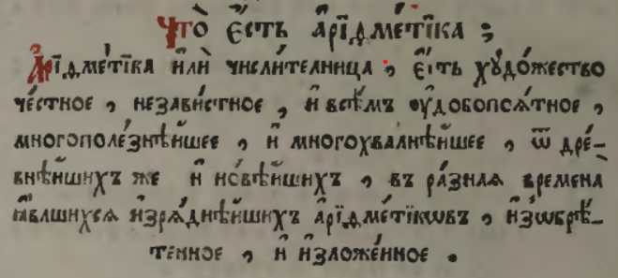
Приложение 1. «Из арифметики Л. Ф. Магницкого «Что есть арифметика?»

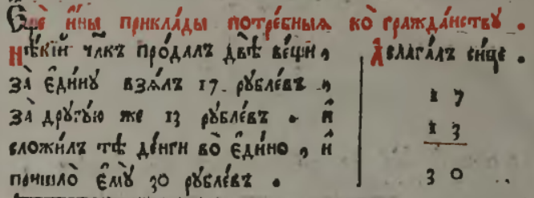
Приложение 2. «Задача из арифметики Л. Ф. Магницкого»

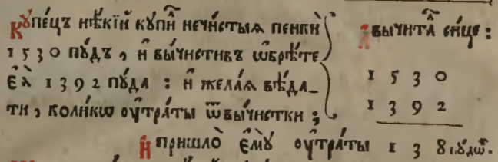
Приложение 3. «Задача из арифметики Л. Ф. Магницкого»

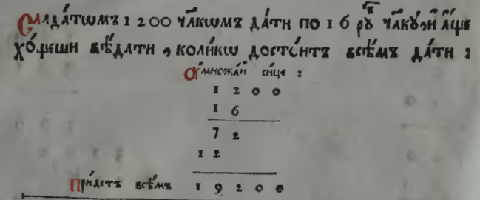
Приложение 4. «Задача из арифметики Л. Ф. Магницкого»

Приложение 5. «Задача из «Собрания арифметических задач для гимназий и прогимназий мужских и женских, реальных, уездных и городских училищ, учительских институтов и семинарий» А. Малинина и К. Буренина»

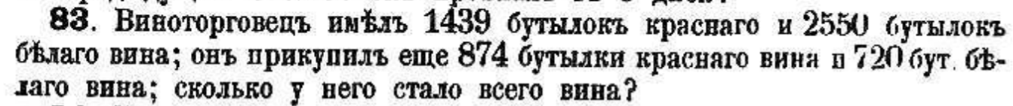
Приложение 6. «Задача из «Собрания арифметических задач для гимназий и прогимназий мужских и женских, реальных, уездных и городских училищ, учительских институтов и семинарий» А. Малинина и К. Буренина»

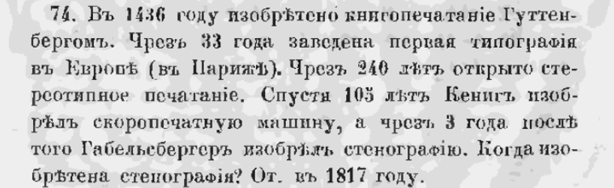
Приложение 7. «Задача из «Задачника к арифметике целых чисел» Н. В. Бугаева»
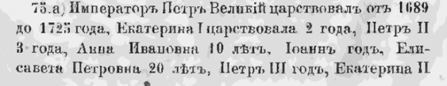
Приложение 8. «Первая часть задачи из «Задачника к арифметике целых чисел»
Н. В. Бугаева»

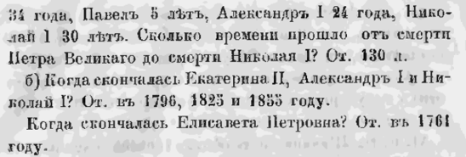
Приложение 9. «Вторая часть задачи из «Задачника к арифметике целых чисел»
Н. В. Бугаева»

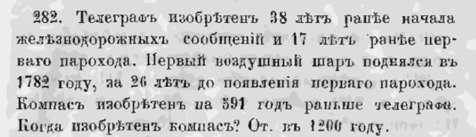
Приложение 10. «Задача из «Задачника к арифметике целых чисел» Н. В. Бугаева»

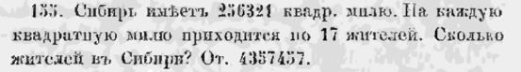
Приложение 11. «Задача из «Задачника к арифметике целых чисел» Н. В. Бугаева»

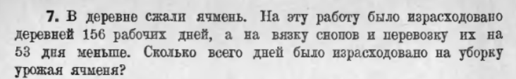
Приложение 12. «Задача из учебника С. В. Зенченко и В. Л. Элменова
«Жизнь и знание в числах»

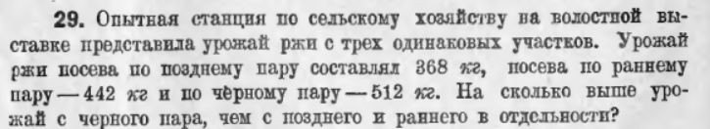
Приложение 13. «Задача из учебника С. В. Зенченко и В. Л. Элменова «Жизнь и знание в числах»

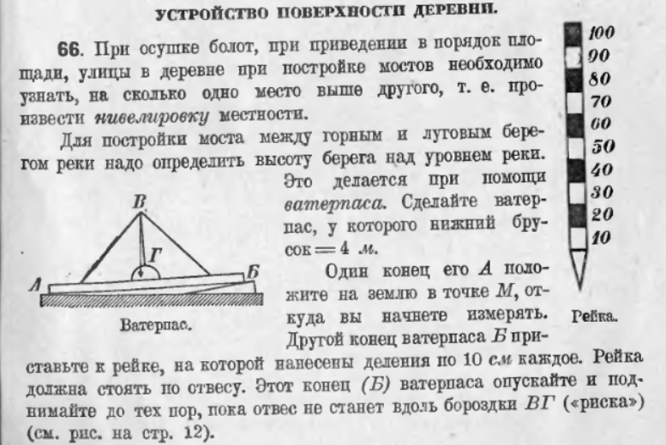
Приложение 14. «Теория из учебника С. В. Зенченко и В. Л. Элменова «Жизнь и знание в числах»
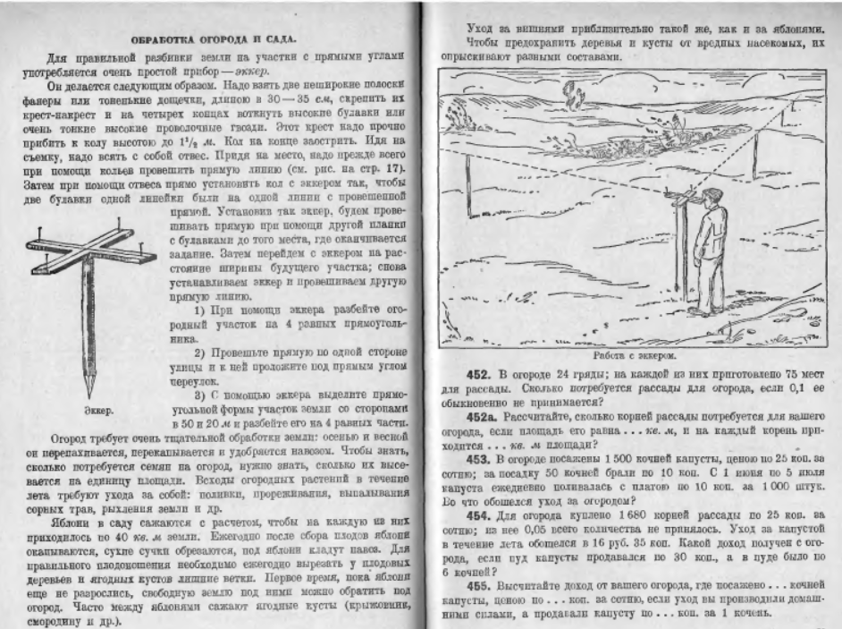
Приложение 15. «Теория из учебника С. В. Зенченко и В. Л. Элменова «Жизнь и знание в числах»

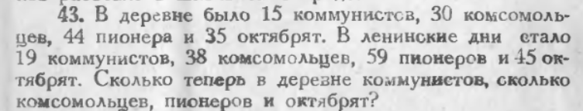
Приложение 16. «Задача из «Учебной книги по математике для сельских школ»
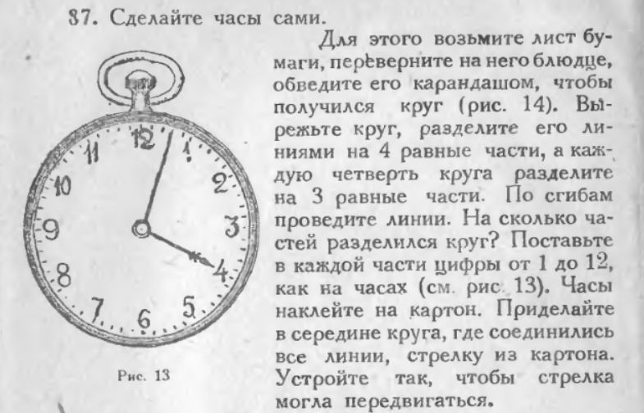
Приложение 17. «Практическое задание из «Учебной книги по математике для сельских школ»

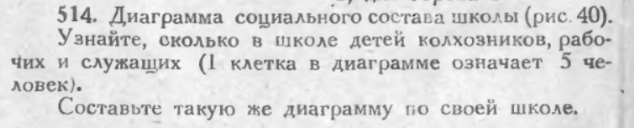
Приложение 18. «Практическое задание из «Учебной книги по математике для сельских школ»
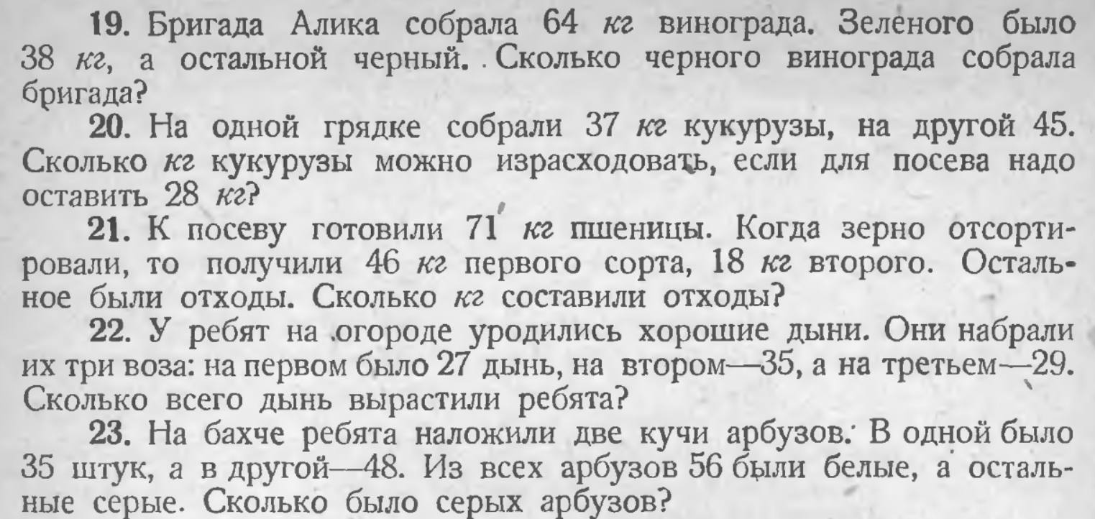
Приложение 19. «Задачи из учебника В. Марченко «Жизнь в цифрах»

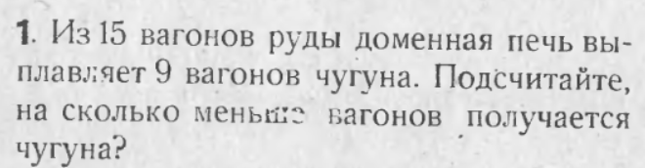
Приложение 20. «Задача из учебника М. В. Мирмильштейна, Р. А. Кругляшевой и Е. Н. Смиренской «Маленьким ударникам Урала»

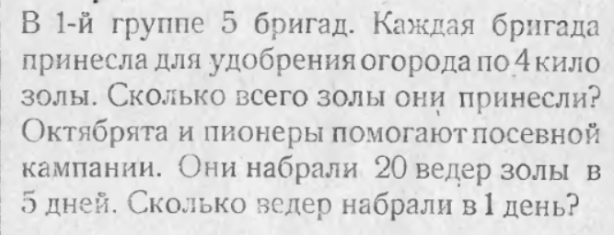
Приложение 21. «Задача из учебника М. В. Мирмильштейна, Р. А. Кругляшевой и Е. Н. Смиренской «Маленьким ударникам Урала»
*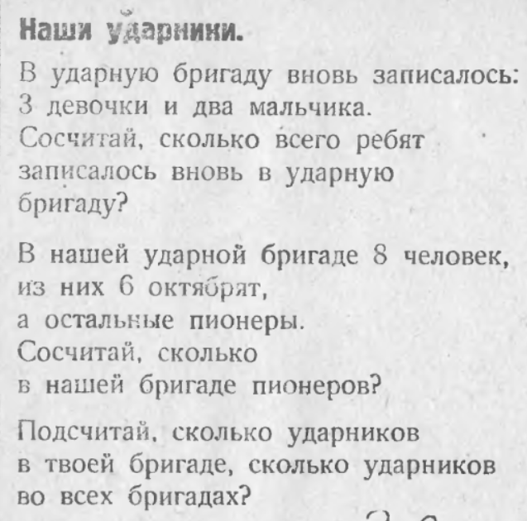
Приложение 22. «Задача из учебника М. В. Мирмильштейна, Р. А. Кругляшевой и Е. Н. Смиренской «Маленьким ударникам Урала»

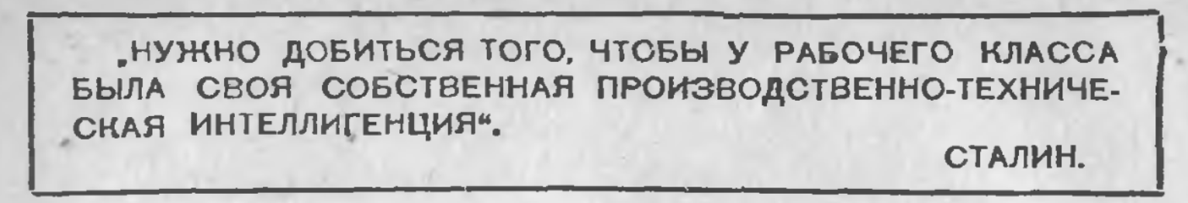
Приложение 23. «Высказывание И. В. Сталина в учебнике Б. Бородина «Юным строителям Урала»

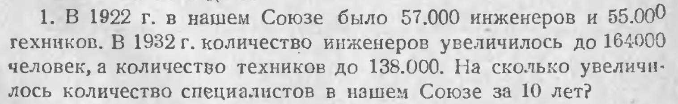
Приложение 24. «Задача из учебника Б. Бородина «Юным строителям Урала»
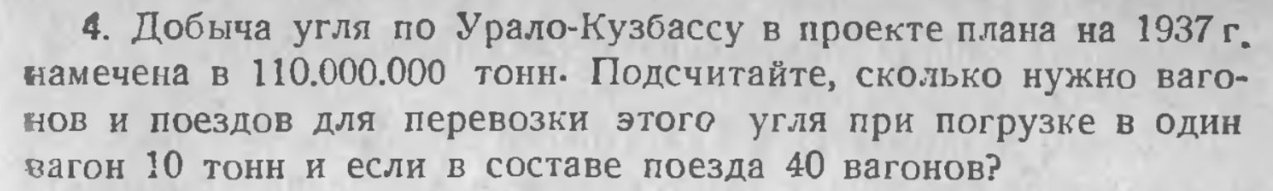
Приложение 25. «Задача из учебника Б. Бородина «Юным строителям Урала»

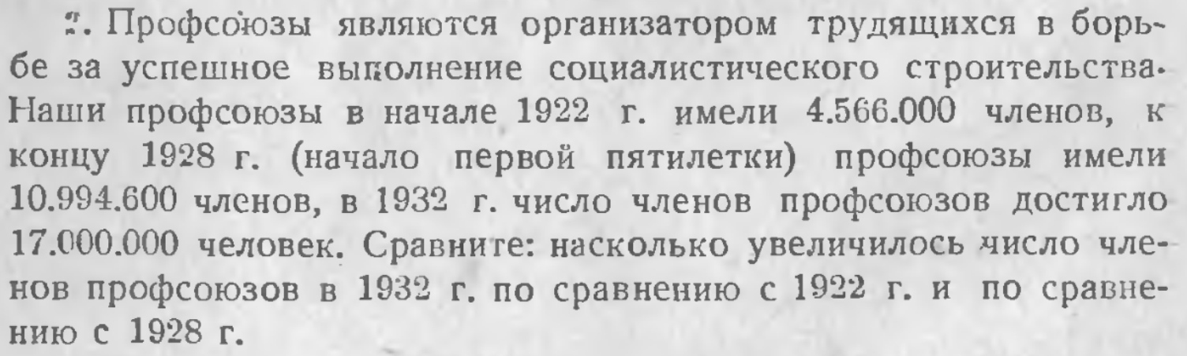
Приложение 26. «Задача из учебника Б. Бородина «Юным строителям Урала»

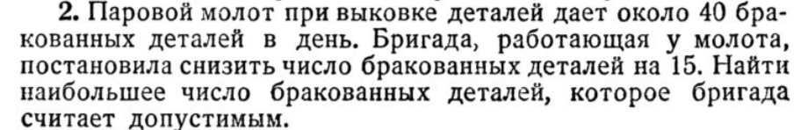
Приложение 27. «Задача из учебника арифметики И. Г. Попова»

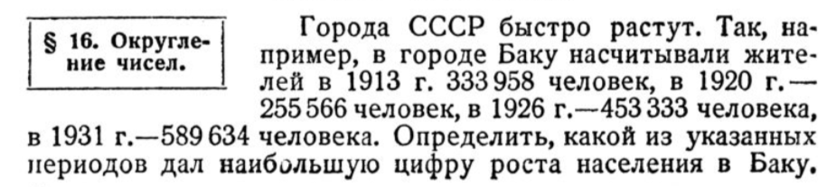
Приложение 28. «Задача из учебника арифметики И. Г. Попова»
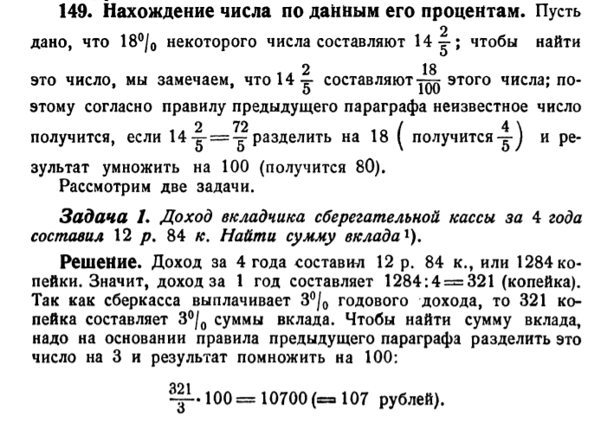
Приложение 29. «Задача из учебника по арифметике А.П. Киселева, 1938г.»
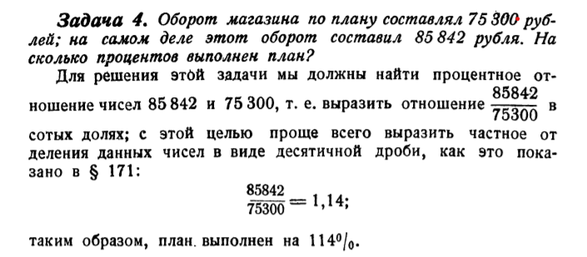
Приложение 30. «Задача из учебника по арифметике А.П. Киселева, 1938г.»

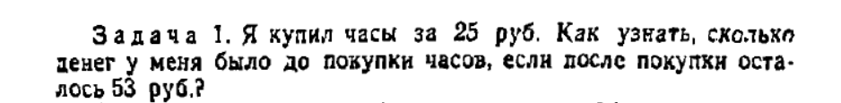
Приложение 31. «Задача из учебника по арифметике И. Н. Шевченко»

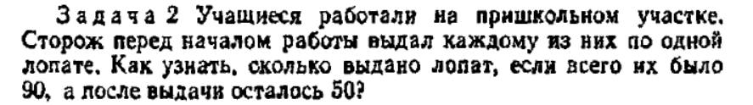
Приложение 32. «Задача из учебника по арифметике И. Н. Шевченко»

Приложение 33. «Задача из учебника по математике Н. Я. Виленкина»

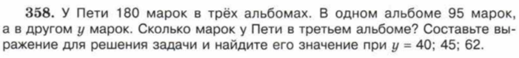
Приложение 34. «Задача из учебника по математике Н. Я. Виленкина»

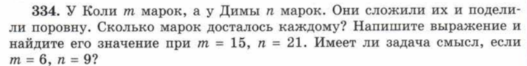
Приложение 35. «Задача из учебника по математике Н. Я. Виленкина»

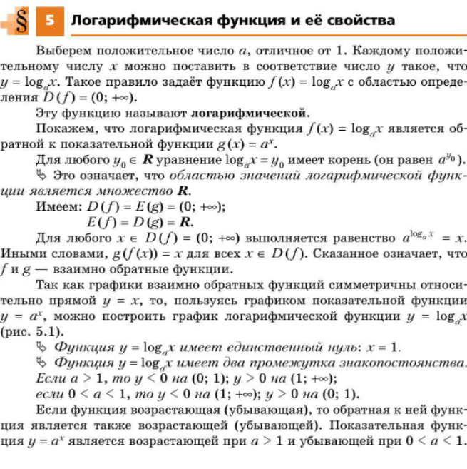
Приложение 36. «Параграф 5 из учебника по алгебре профильного уровня для 11 класса А. Г. Мерзляка, Д. А. Номировского и В. М. Полякова»

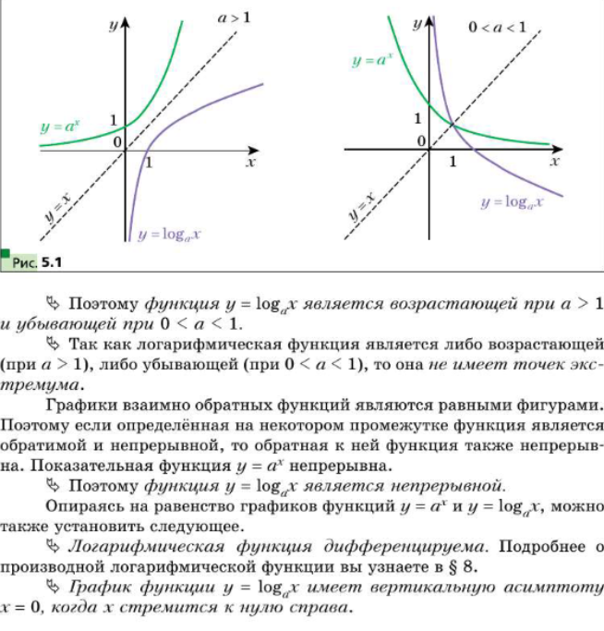
Приложение 37. «Параграф 5 из учебника по алгебре профильного уровня для 11 класса А. Г. Мерзляка, Д. А. Номировского и В. М. Полякова»

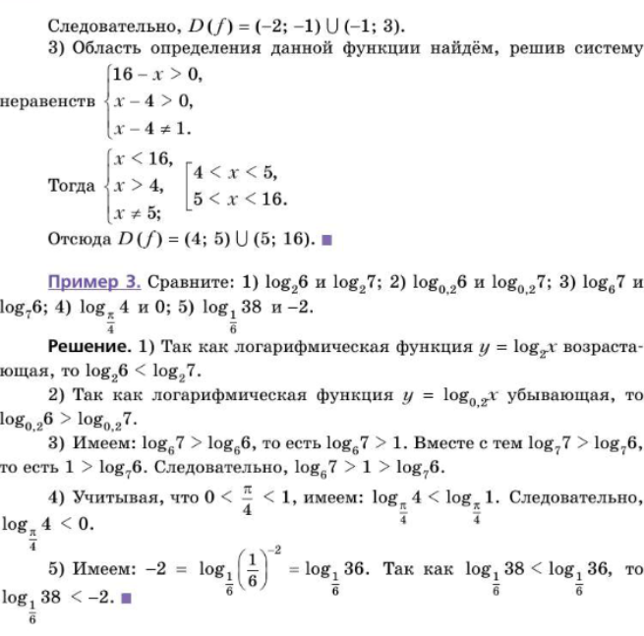
Приложение 38. «Параграф 5 из учебника по алгебре профильного уровня для 11 класса А. Г. Мерзляка, Д. А. Номировского и В. М. Полякова»

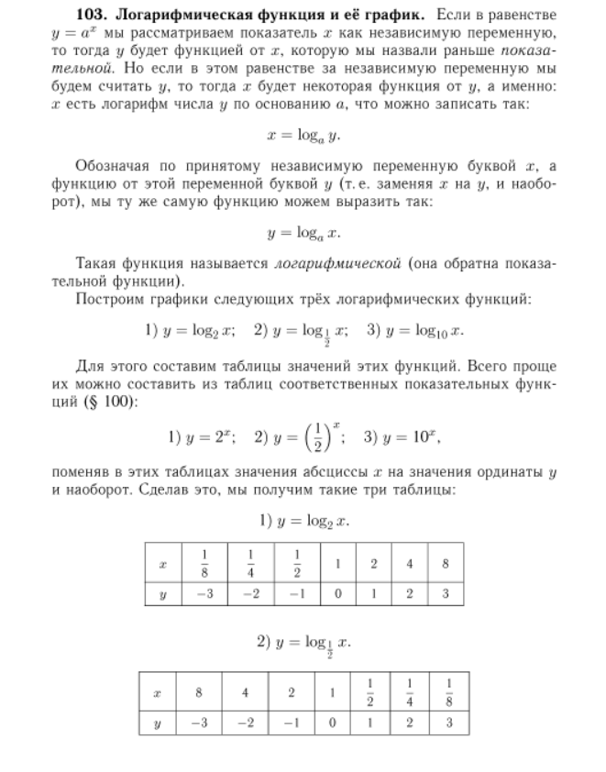
Приложение 39. «Пункт 103 из учебника по алгебре для 8-10 классов А. П. Киселёва»

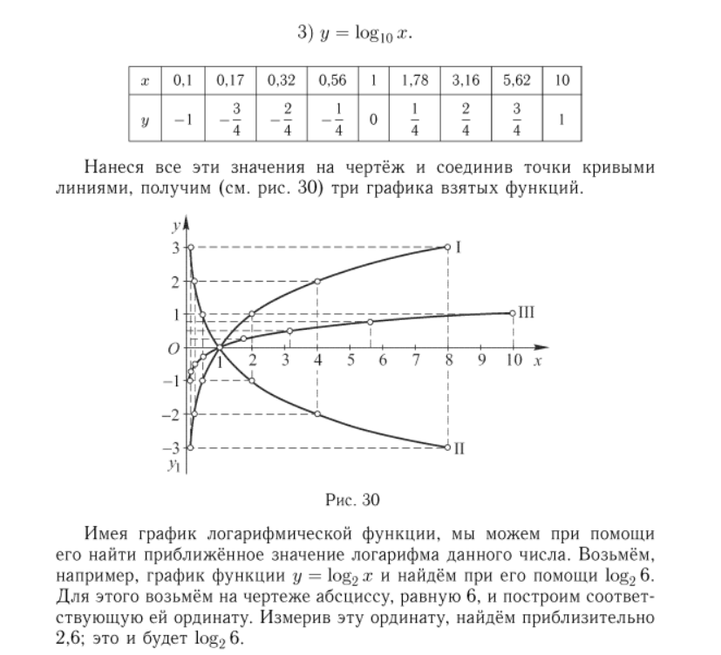
Приложение 40. «Пункт 103 из учебника по алгебре для 8-10 классов А. П. Киселёва»
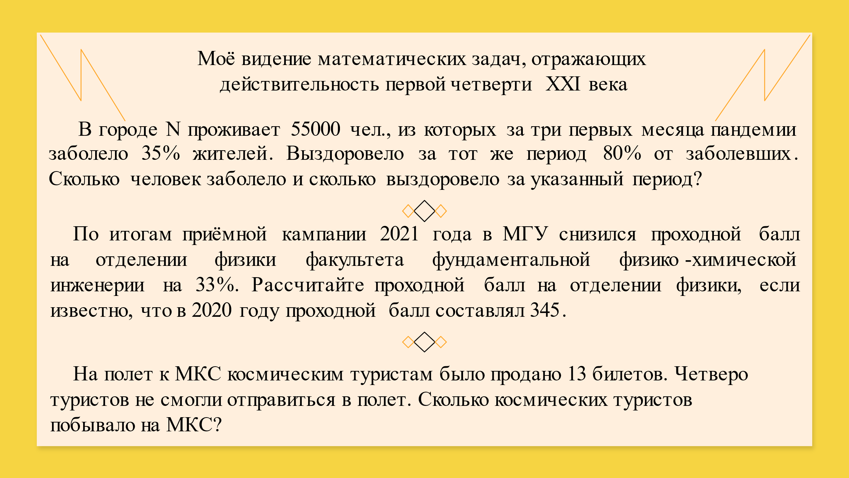
Приложение 41. «Моё видение математических задач, отражающих действительность первой четверти XXI века»

